 | Nations Unies | ECE/TRANS/WP.11/2011/16
 | Conseil économique et social |  | Distr. générale  15 août 2011  Original: français
Commission économique pour l’Europe
Comité des transports intérieurs
Groupe de travail du transport des denrées périssables
Soixante-septième session
Genève, 25-28 octobre 2011
Point 5 a) de l’ordre du jour provisoire
Propositions d'amendements à l'ATP: Propositions en suspens
Test de renouvellement à 6 et 9 ans des engins ATP non autonomes
Communication du Gouvernement français
Contexte
1. L’Accord relatif aux transports internationaux de denrées périssables et aux engins spéciaux à utiliser pour ces transports (ATP), signé en 1970, a mis en place au départ un test pour le renouvellement des attestations après six ans. Si les tests sont décrits précisément pour les engins réfrigérants, pour les engins frigorifiques, les exigences pour les tests sont limitées. Le test d’efficacité doit être réalisé à une température supérieure à +15 °C.
2. En 1995, l’ATP a été amendé pour préciser ces tests. Une limite de six heures a été ajoutée pour le temps maximal de descente à la température de classe. En 2008, le Groupe de travail du transport des denrées périssables (WP.11) a voté en faveur d’un nouveau protocole de tests pour les descentes en température en vue du renouvellement des attestations ATP des équipements frigorifiques autonomes.
3. Toutefois, l’ATP reste très flou sur le test de renouvellement des engins non autonomes. La France a présenté en 2007 une proposition informelle sur ce sujet. Cette proposition consiste à intégrer cette démarche dans l’ATP.
4. Une proposition d’amendement a été proposée en 2009 puis 2010 par la France suite à une communication informelle en 2008. Cette proposition a été successivement amendée en 2010 suite aux commentaires des différents participants au WP.11, en 2011 suite à l’avis de la commission CERTE des stations d’essais de l’IIF.
Etat des lieux
5. Pendant de nombreuses années, le renouvellement des attestations ATP en France reposait sur le calcul théorique du vieillissement de la cellule. Avec les changements de mousses, cette méthode n’était plus applicable.
6. L’autorité compétente en France, en lien avec Transfrigoroute France et la station d’essai officielle ATP, le Cemafroid, a étudié de nouveaux protocoles de test pour les plus de 10 000 tests annuels. Le but était d’élaborer un test robuste simple et économique.
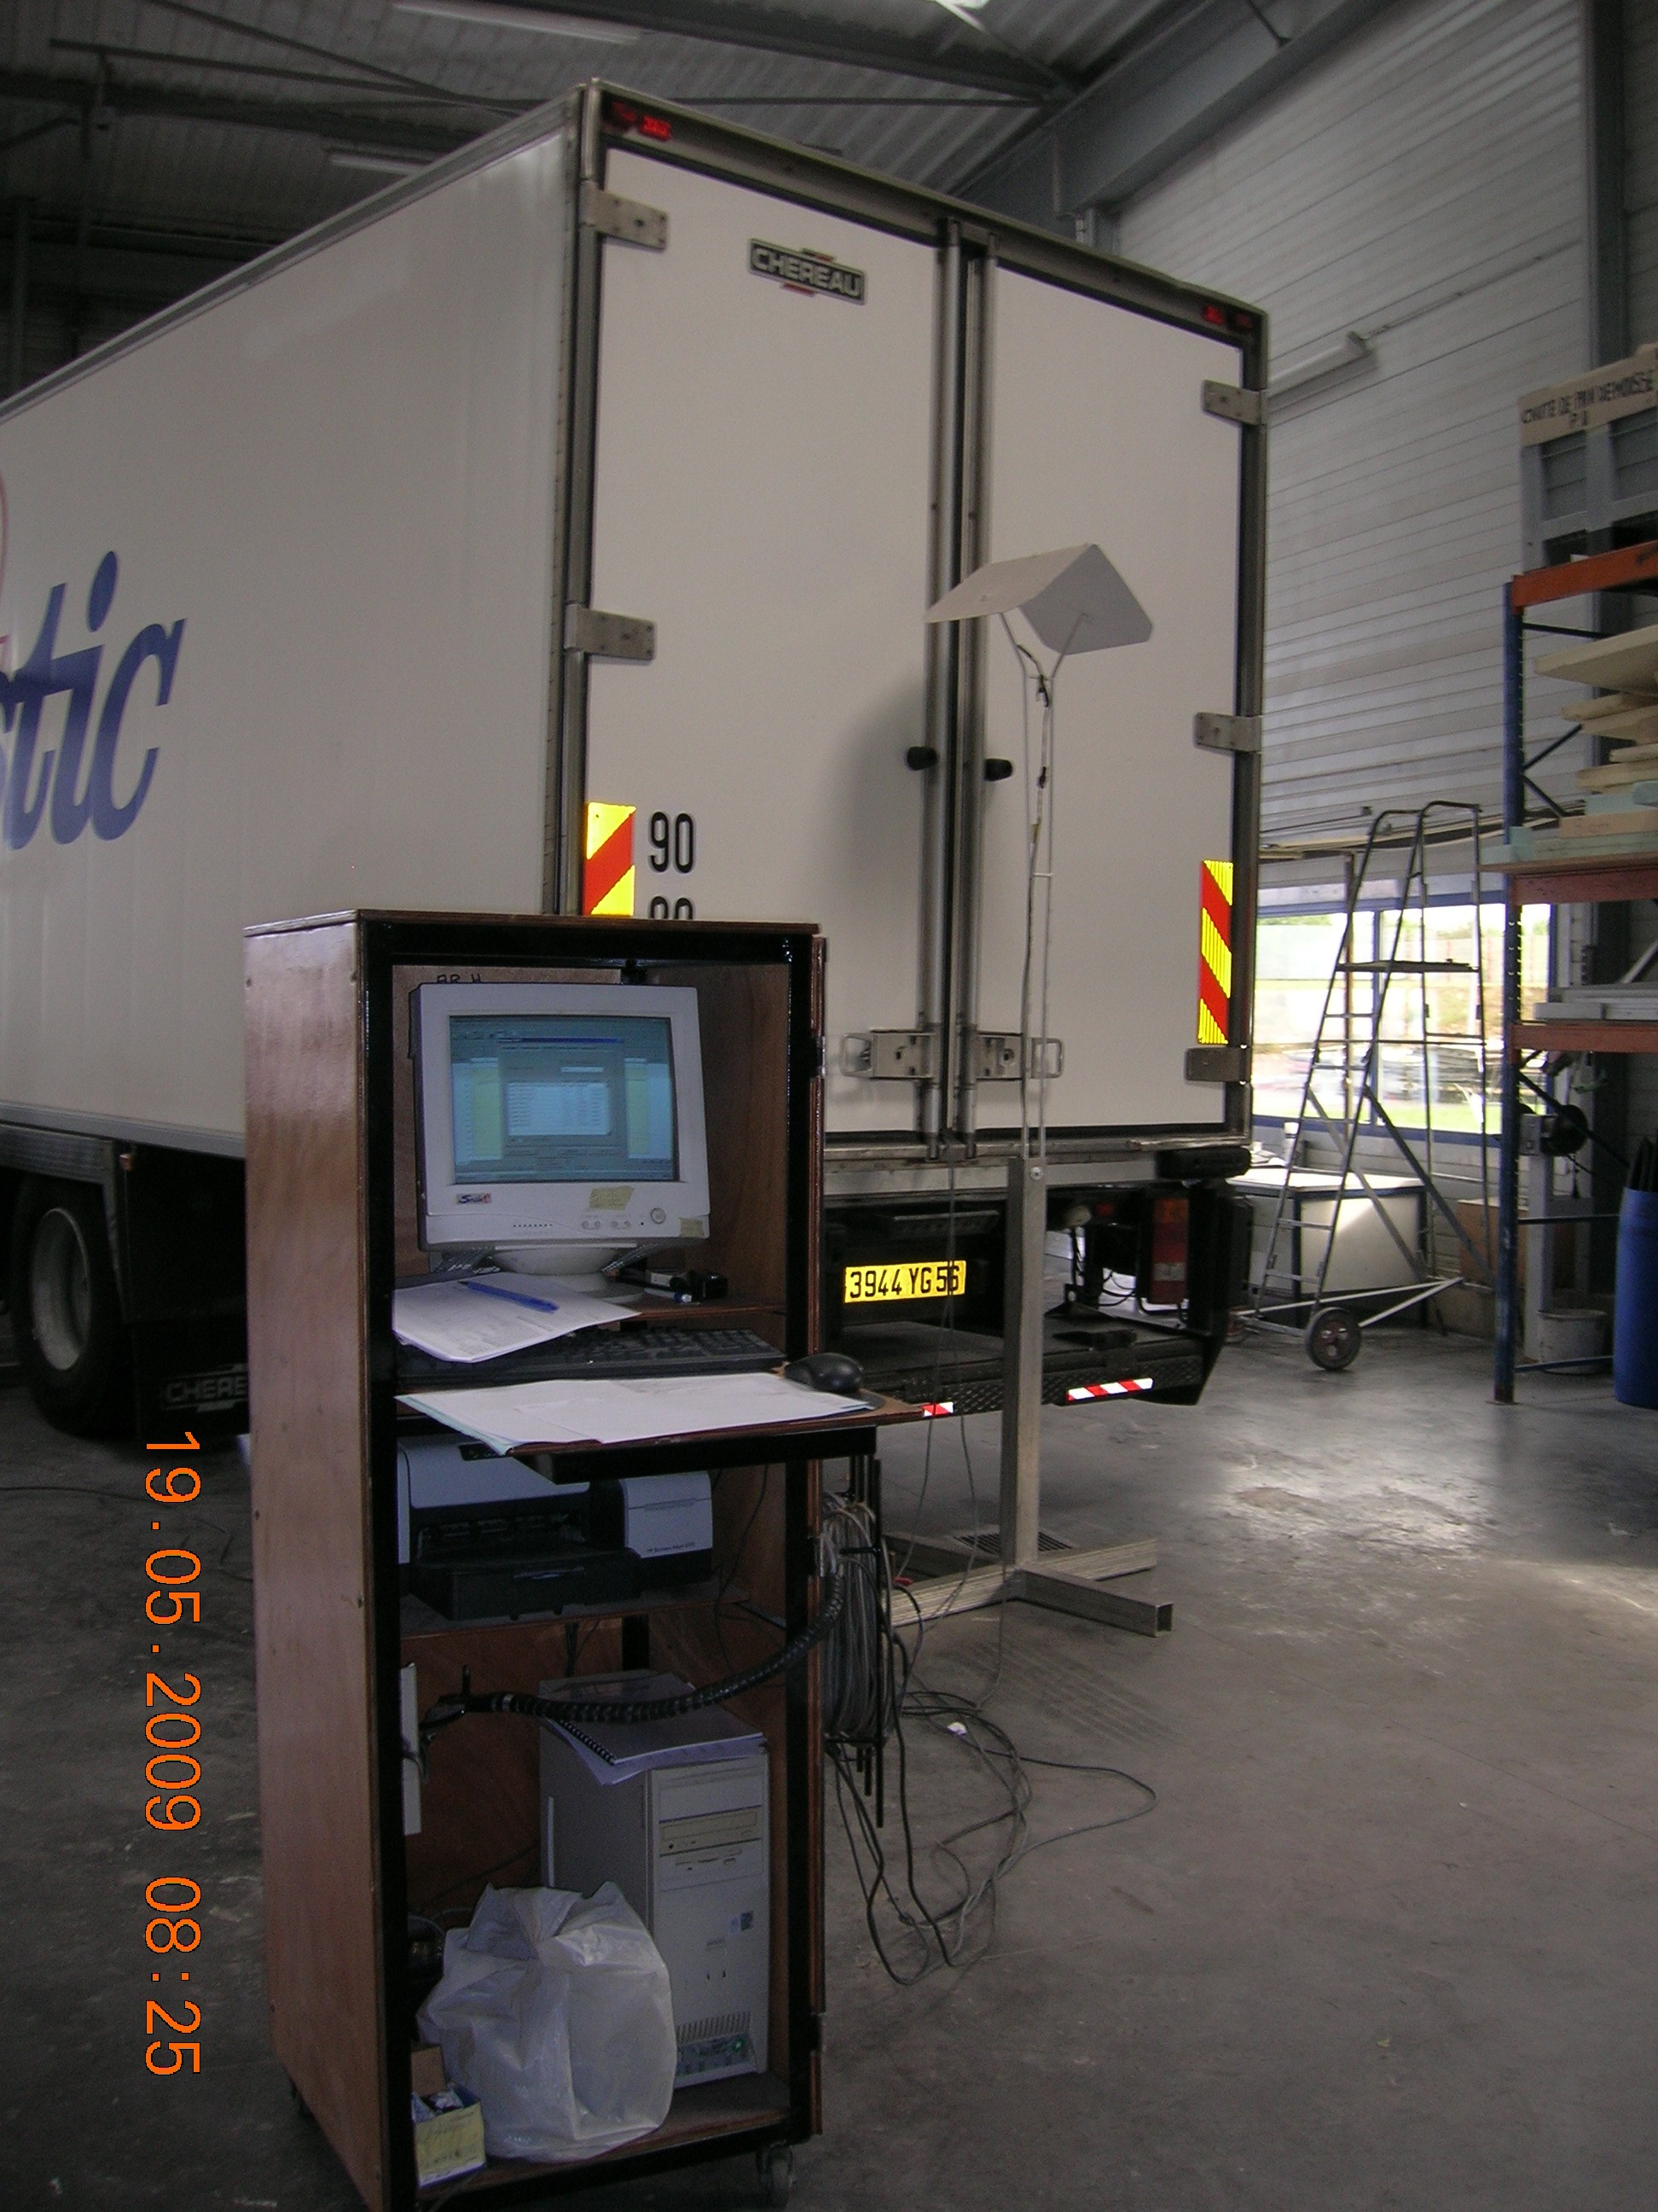
Engin en test d’efficacité dans un centre d’essai
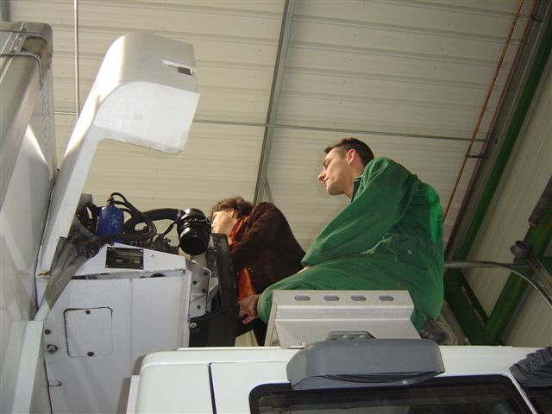
Vérification des équipements par des experts
Les contraintes pour les engins non autonomes
7. La plupart des engins non autonomes sont utilisés pour la distribution. Ces équipements fonctionnent une part importante du temps au ralenti moteur du véhicule. Ils ont besoin d’une capacité importante de descente en température, mais aussi d’une capacité suffisante pour maintenir la température de classe au ralenti moteur du véhicule.
Protocole de test proposé
8. Dans ces conditions, il est proposé de vérifier:
- la capacité de descente en température en mode électrique ou avec le moteur du véhicule;
- la capacité de maintien en température au dessous de la température de classe pendant au moins une heure trente minutes après stabilisation, au régime ralenti moteur avec une tolérance de 100 tours par minute.
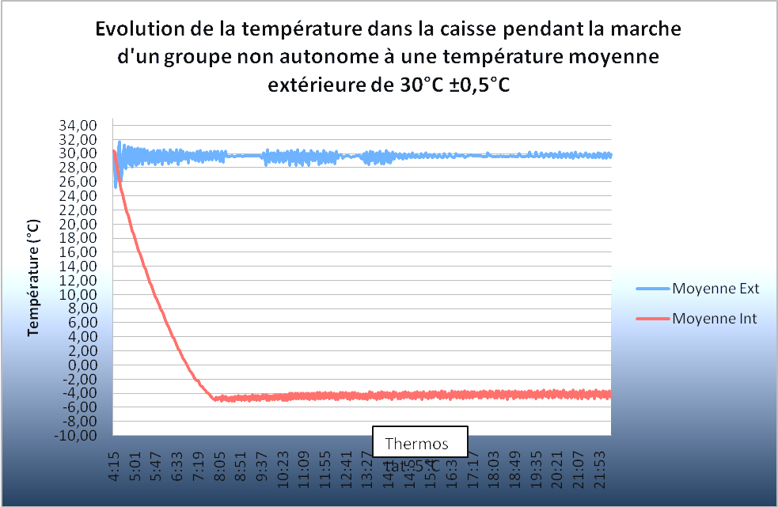
Exemple d’un enregistrement de test de descente en température
Impact du test
Impact technique du test
9. Ces tests sont utilisés en France depuis 2002. Environ 5 000 tests d’engins non autonomes sont effectués chaque année à 6 et 9 ans suivant ce protocole.
10. Si la maintenance des engins n’a pas été correctement effectuée avant le test, 20 à 30% des équipements ne passent pas le test. Après une maintenance correcte, moins de 3% des équipements échouent au test. Maintenant les engins font l’objet de maintenance avant les tests. Les résultats des tests montrent clairement l’intérêt pour la performance des véhicules de ces tests en comparant le fonctionnement avant et après l’entretien.
11. Globalement le dispositif mis en place en France en 2002 a fortement augmenté le niveau de performance des équipements et leur maintenance. Les équipements qui ne peuvent pas descendre et maintenir la température en classe C peuvent, s’ils passent le test en classe A, être déclassés dans cette classe.
Impact économique de la procédure
12. Par ailleurs la consommation de ces équipements diminue et les coûts d’exploitation également. Les tests réalisés montrent des temps de descente beaucoup plus long avant et après maintenance sur un même engin. Ce temps de descente peut doubler pour des engins mal entretenus, et la consommation également.
13. Avec un coût de test de l’ordre de 400 euros pour un renouvellement de trois ans en France, les économies d’énergie et l’amélioration des performances permettent un gain avec la mise en place de cette procédure.
Conclusion
14. Sur la base de ces éléments, le protocole proposé vise à harmoniser l’ATP et à construire une procédure plus équitable.
15. Afin de permettre aux utilisateurs d’équipements d’adapter leur matériel, ces dispositions ne s’appliqueront qu’aux engins construits après l’entrée en vigueur de ces dispositions. Jusqu’à la fin de vie des véhicules en service à cette date, ces derniers pourront être testés suivant le protocole actuellement en vigueur.
Proposition d’amendement
Annexe 1, Appendice 2
6. […]
6.2 Engins frigorifiques
Engins autonomes
On vérifiera que, lorsque la température […]
[…] d’une durée maximale de trois ans.
Engins non autonomes
On vérifiera que, lorsque la température extérieure n'est pas inférieure à +15 °C, la température intérieure de l’engin vide de tout chargement, peut être maintenue à la température de classe pendant une durée minimum de une heure trente minutes après descente en température et stabilisation, lorsque le régime moteur du véhicule est maintenu à la valeur de ralenti définie par le constructeur (si applicable) avec une tolérance de plus ou moins 100 tours par minute.
Si les résultats sont satisfaisants, les engins pourront être maintenus en service comme frigorifiques, dans leur classe d'origine, pour une nouvelle période d'une durée maximale de trois ans.
ii) Dispositions transitoires […]

? Conformément au programme de travail du Comité des transports intérieurs pour la période 2010-2014 (ECE/TRANS/208, para. 106; ECE/TRANS/2010/8, activité 02.11).

